**Дата:** 17.10.22

**Клас:** 4 – Б

**Предмет:** *Математика*

**Вчитель:** Лисенко О. Б.

**Тема: *Аналіз діагностувальної роботи. Робота над виправленням та попередженням помилок.***

**Мета**: актуалізувати знання учнів відносно розв’язування задач з дробами; розвивати вміння розв’язувати рівняння; розвивати логічне мислення; виховувати доброзичливість, уважність, самостійність, інтерес до математики; створити мотивацію до подальшого вивчення предмета.

**Хід уроку**

***Користуйтеся презентацією під час опрацювання даної теми уроку.***

***В презентації за слайдом ви можете перевірити правильність виконання завдань.***

**1. Організаційний момент.**

***Приготуйте, будь ласка, все, що потрібно для уроку: підручник, зошит, ручку, олівці, лінійку, чернетку.***

***Старанно працюйте. Не забувайте робити хвилинки відпочинку та релаксації під час уроку.***

**2. Актуалізація опорних знань.**

**1) Усний рахунок .**

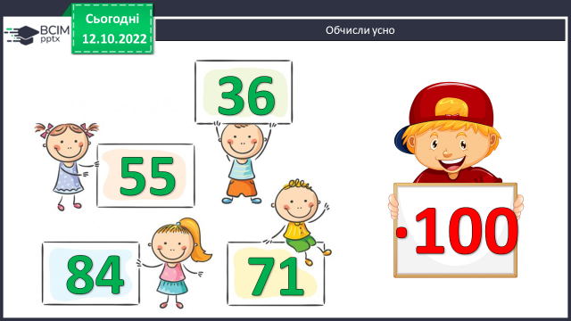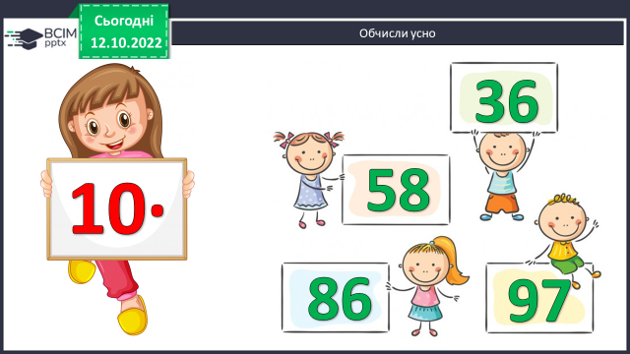

***2) Каліграфічна хвилинка.***

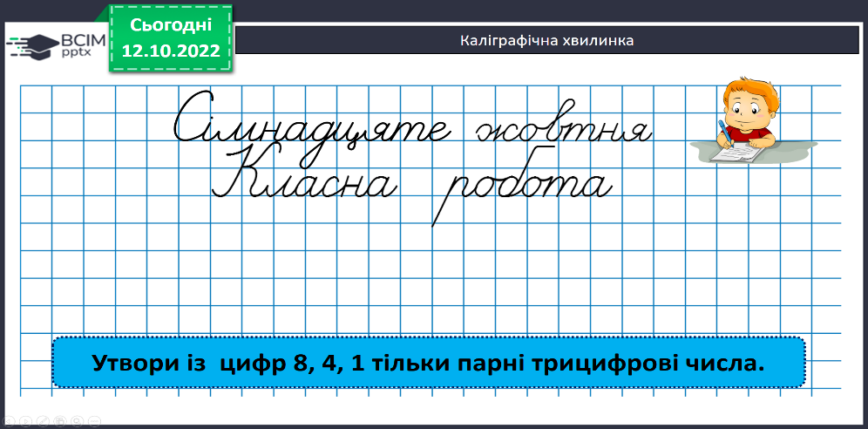

**3. Повідомлення теми уроку.**

**- *Сьогодні на уроці ми підведемо підсумки нашої письмової роботи та закріпимо знання з теми «Множення і ділення трицифрових чисел. Дроби».***

**4. Розвиток математичних знань та вмінь учнів.**

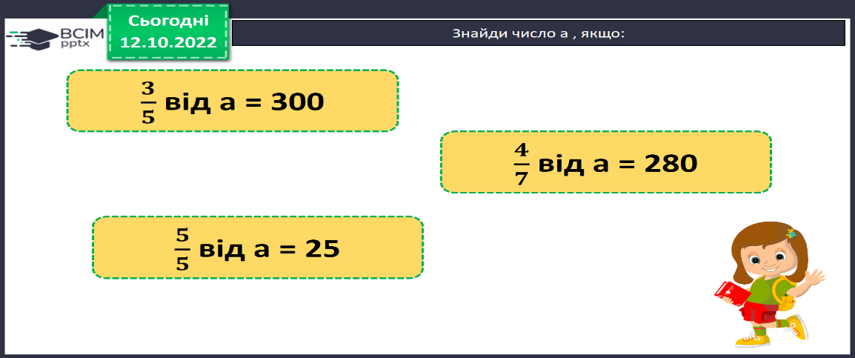**1) Знайди число а , якщо:**

**2) Запиши 5 дробів, які більше за 5/12.**

**3) Розв’яжи задачу.**

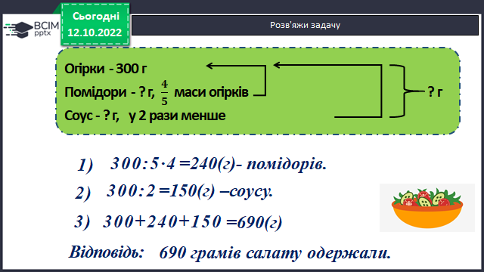

**Міркування:**

*1) Скільки помідорів взяли для салату?*

*2) Скільки взяли соусу?*

*3) Яка маса одержаного салату?*

**4) Накресли прямокутник та обчисли периметр.**

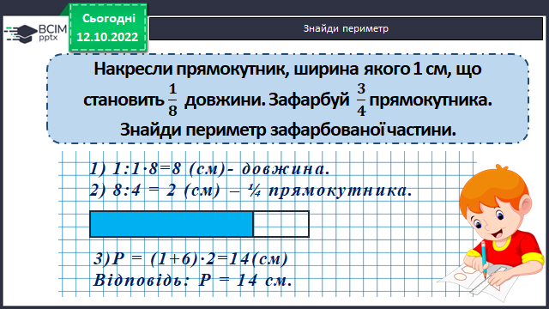

**Міркуй так:**

*1) Яка довжина прямокутника?*

*2) Скільки становить ¼ прямокутника?*

*3) Побудуй прямокутник та зафарбуй ¾.*

*4) Знайди периметр зафарбованої частини, напиши відповідь.*

**5) Розв'яжи приклади письмово.**

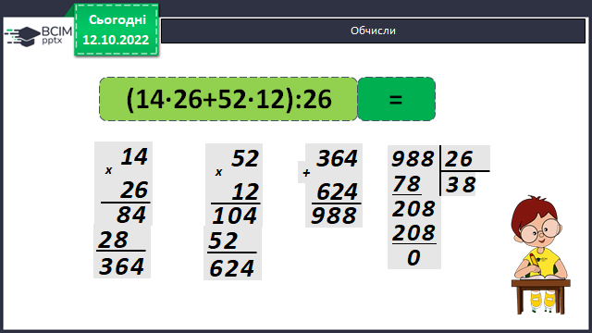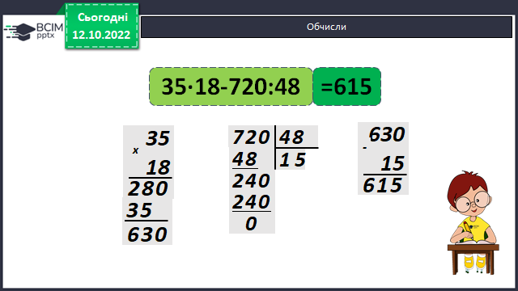

**5. Підсумок.**

**1) Вправа «Плюс – мінус - цікаво».**

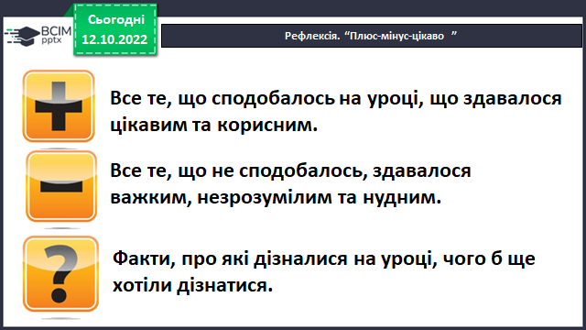

**2) Домашнє завдання**.

**Задача, завдання з конспекту або презентації.**

**Задача**

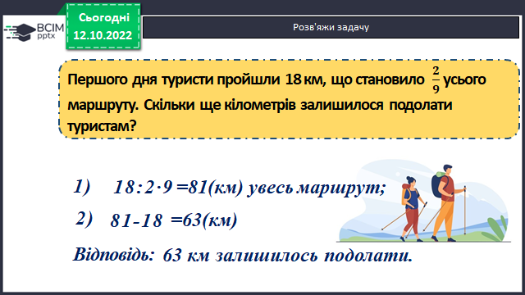

**Міркування:**

1. *Скільки кілометрів становить увесь маршрут?*
2. *Скільки кілометрів ще залишилося подолати туристам?*

**Завдання**

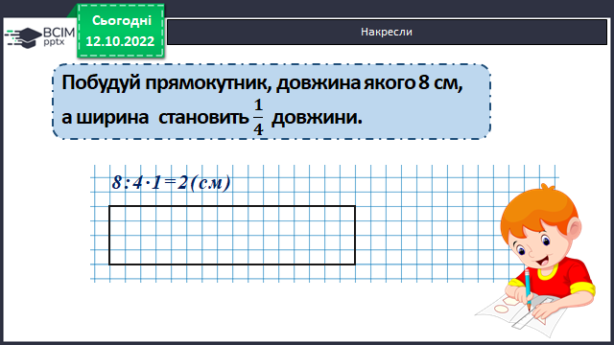

**Знайди ширину та побудуй прямокутник. Вкажи розміри на малюнку.**

***Роботи надсилайте на Human*** або на

ел. пошту ***lenusya.lysenko@gmail.com***